

**Compte rendu : Mécanique**

**Omar M’HAIMDAT, Marouane OUKADOUR, Anas ALAMI, Mohammed Amine QOULIGE**

**CPI1-Groupe 5**

**21/06/2016**

1. **Pendule Simple :**
   1. Objectifs :

* Mesurer la période T d’un pendule simple.
* Vérifier l’affirmation de Galilée : « Le carré de la période est proportionnel à la longueur du pendule. »

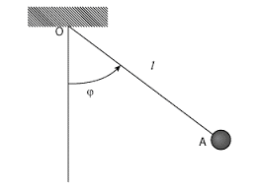

* 1. Mesure de la période T du pendule simple  avec un **angle 10°:**

|  |  |  |  |
| --- | --- | --- | --- |
|  | Δt |  |  |
| MESURE 1 | 17.88 s | Longueur du Pendule | 75.8 cm |
| MESURE 2 | 17.60 s | Période | 1.778 s |
| MESURE 3 | 17.87 s | Fréquence | 0.56 Hz |

* 1. Mesure de la période T du pendule simple  avec un **angle 15°:**

|  |  |  |
| --- | --- | --- |
|  | Δt | T |
| MESURE 1 | 17.88 s | 1.788 |
| MESURE 2 | 17.87 s | 1.787 |
| MESURE 3 | 18.12 s | 1.812 |

* 1. Mesure de la période T du pendule simple  avec un **angle 5°:**

|  |  |  |
| --- | --- | --- |
|  | Δt | T |
| MESURE 1 | 17.81 s | 1.781 |
| MESURE 2 | 17.66 s | 1.766 |
| MESURE 3 | 17.53 s | 1.753 |

* 1. Conclusion :

Nous remarquons que la variation de l’angle n’a aucune influence sur la période, cela confirme les résultats théoriques, que l’angle n’a pas d’incidence sur le résultat de la période.

* 1. Influence de la longueur l du pendule simple sur sa période T :

|  |  |  |  |  |  |  |  |  |  |  |  |  |
| --- | --- | --- | --- | --- | --- | --- | --- | --- | --- | --- | --- | --- |
| Longueur du pendule | l (m) | 10 | 20 | 30 | 40 | 50 | 60 | 70 | 80 | | 90 | 100 |
| Durée de 10 oscillations Δt (s) | MESURE 1 | 7.41 | 9.66 | 10.53 | 12.22 | 14.28 | 15.69 | 16.91 | | 18.28 | 19.07 | 20.15 |
| MESURE 2 | 7.06 | 9.44 | 10.54 | 12.56 | 13.78 | 15.85 | 17 | 17.94 | | 18.72 | 20 |
| MESURE 3 | 7.15 | 9.44 | 10.69 | 12.28 | 13.75 | 15.84 | 16.56 | 17.99 | | 18.88 | 20.63 |
| Période (moyenne) | T (s) | 0.72 | 0.951 | 1.058 | 1.235 | 1.397 | 1.58 | 1.68 | 1.805 | | 1.887 | 2.006 |

|  |  |  |  |  |  |  |  |  |  |  |  |
| --- | --- | --- | --- | --- | --- | --- | --- | --- | --- | --- | --- |
| Longueur du pendule | l(m) | 10 | 20 | 30 | 40 | 50 | 60 | 70 | 80 | 90 | 100 |
| Période au carrée | T²(s²) | 0.52 | 0.90 | 1.12 | 13.7 | 1.95 | 2.49 | 2.82 | 1.8 | 1.88 | 2.006 |
| Incertitude | Δt2(s2) | 49.8 | 89.11 | 111.0 | 157.7 | 190 | 251 | 289 | 322 | 352.7 | 400 |
| Longueur du pendule | l(m) | 10 | 20 | 30 | 40 | 50 | 60 | 70 | 80 | 90 | 100 |

* Calculons la valeur du coefficient directeur a la droite moyenne : a =dy / dx
* a =y2 – y1 /x2 – x1 ; a = 4.02 -3.02 / (100 – 32)=1/68
* a =0.0147 (le coefficient directeur n’as pas d’unité)

La relation qui lie T² et l est T² = a*l

1. **Pendule Couple :**
   1. Manipulation :
2. Description du système étudier

* Le pendule p1 : est constitué d’un support de masse (m), situé à une distance (d) par rapport à l’axe de rotation, accroché à une tige de longueur (l) et de masse (m).
* Le pendule p2 : est d’une masse cylindrique de longueur (L) et de masse (M) accroché à une tige de longueur (l) et de masse (m)
* Tige horizontale : c’est l’intermédiaire de transfert d’énergie mécanique p1 et le ressort
* Le ressort : c’est l’intermédiaire de transfert d’énergie mécanique

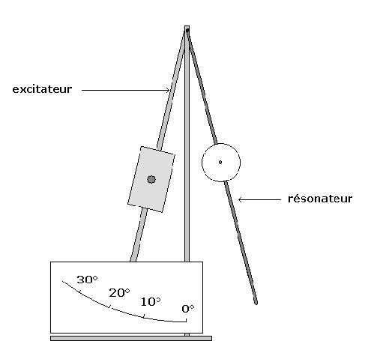

* 1. Détermination pulsation propre :
* Pour P1 : on fixe P2 et donner la valeur de l’angle 10 degré, on lâche celle-ci sans vitesse initiale et mesurer avec le chronomètre le temps t correspondant :

|  |  |  |  |  |  |  |  |
| --- | --- | --- | --- | --- | --- | --- | --- |
| Essai | t 1 | t² 2 | T1 | Δ T | w 01 | Δ w 01 | Δ t m |
| 1 | 11,31 | 11,31 | 1,132 | 0,01 | 5,547 | 628,56 | 0 |
| 2 | 11,62 | 11,5 | 1,156 | 0,016 | 4,0256 | 392,85 | 0,06 |
| 3 | 11,72 | 11,34 | 1,153 | 0,029 | 5,446 | 216,74 | 0,19 |

* Pour P2 : On fixe P1 et donner à P2 la valeur de l’angle, celle-ci lâcher sans vitesse initiale et mesurer au chronomètre le temps t correspondant à 10 oscillations :

|  |  |  |  |  |  |  |  |  |
| --- | --- | --- | --- | --- | --- | --- | --- | --- |
| l(cm) | *t2* | *t²2* | T 2 | *Δ* T2 | *w 02* | *w² 02* | Δ *w 02* | Δ t m |
| 50 | 14,16 | 14,52 | 1,439 | 0,028 | 44,38 | 43,29 | 224,48 | 0,18 |
| 40 | 13,47 | 13,37 | 1,371 | 0,105 | 46,66 | 47,01 | 59,86 | 0,05 |
| 30 | 12,22 | 12,28 | 1,196 | 0,065 | 51,437 | 51,19 | 96,7 | 0,03 |
| 20 | 11,28 | 11,37 | 0,987 | 0,0145 | 55,7234 | 55,28 | 433,49 | 0,045 |
| 10 | 10,22 | 10,34 | 0,8225 | 0,016 | 61,503 | 60,79 | 392,85 | 0,06 |

* 1. Détermination des pulsations de battement :
* On donne au p2 la valeur de l’angle 10 degré, tout en maintenant le pendule à sa position d’équilibre (puis on les lâcher simultanément sans vitesse initiale)

|  |  |  |  |  |  |  |  |  |
| --- | --- | --- | --- | --- | --- | --- | --- | --- |
| l(cm) | t B | *t² B* | *T B2* | Δ T B | *w B* | *w² B* | Δ *w B* | Δ t m |
| 50 | 4,46 | 5,59 | 0,05 | 0,0665 | 1.41 | 1.12 | 94,52 | 0,565 |
| 40 | 8,19 | 7,84 | 0,0801 | 0,0275 | 0.77 | 0.8 | 228,56 | 0,175 |
| 30 | 13,69 | 13,92 | 0,138 | 0,0215 | 0.46 | 0.45 | 292,35 | 0,115 |
| 20 | 84,96 | 83,91 | 0,844 | 0,0625 | 0.074 | 0.075 | 100,57 | 0,525 |

* 1. Détermination du coefficient de couplage kc :

À partir de ce tableau le coefficient de couplage kc est égale à :

Kc= $\frac{w_{b} }{w_{0} }$ et $w_{01}$ ≈ $w_{01}$ ≈ $w_{03}$

**A.N** : Kc = = 0.135